实验8 指针实验
一、实验目的
（1）．熟练掌握指针的说明、赋值、使用。
（2）．掌握用指针引用数组的元素，熟悉指向数组的指针的使用。
（3）．熟练掌握字符数组与字符串的使用，掌握指针数组及字符指针数组的用法。
（4）．掌握指针函数与函数指针的用法。
（5）．掌握带有参数的main函数的用法。
二、实验题目及要求
1．源程序改错题
下面程序是否存在错误？如果存在，原因是什么？如果存在错误，要求在计算机上对这个例子程序进行调试修改，使之能够正确执行。
- #include "stdio.h"
- void main(void)
- {
- float *p;
- scanf("%f",p);
- printf("%f\n",*p);
- }
解答：
（1）错误修改：
1) 第2行的后加
float a;
p=&a;
（2）错误修改后运行结果：
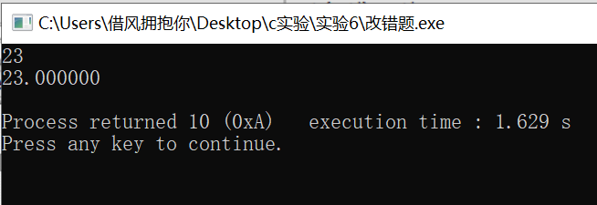
图6-1 改错题的运行结果

2．源程序完善、修改、替换题
（1）下面的程序通过函数指针和菜单选择来调用字符串拷贝函数或字符串连接函数，请在下划线处填写合适的表达式、语句、或代码片段来完善该程序。
#include "stdio.h"
#include "string.h"
void main(void)
{

char a[80],b[80],c[160],*result=c;
int choice,i;
do{
printf("\t\t1 copy string.\n");
printf("\t\t2 connect string.\n");
printf("\t\t3 exit.\n");
printf("\t\tinput a number (1-3) please!\n");
scanf("%d",&choice);
}while(choice<1 || choice>5);

switch(choice){
case 1:
p=strcpy;//复制
break;
case 2:
p=strcat;//链接
break;
case 3:
goto down;
}

getchar();
printf("input the first string please!\n");
i=0;

printf("input the second string please!\n");
i=0;

result= (a,b);
printf("the result is %s\n",result);
down:
;
}
解答：
替换后的程序如下所示：
#include"stdio.h"
#include"string.h"
void main(void)
{
char *(*p)(char*,char*);//º¯ÊýÖ¸Õë
char a[80],b[80],c[160],*result=c;
int choice,i;
do{
printf("\t\t1 copy string.\n");
printf("\t\t2 connect string.\n");
printf("\t\t3 exit.\n");
printf("\t\tinput a number (1-3) please!\n");
scanf("%d",&choice);
}while(choice<1 || choice>3);//5-3

switch(choice){
case 1:
p=strcpy;//º¯ÊýÖ¸Õë
break;
case 2:
p=strcat;
break;
case 3:
goto down;
}
getchar();
printf("input the first string please!\n");
i=0;
while((a[i++]=getchar())!='\n');
a[i-1]='\0';//
printf("input the second string please!\n");
i=0;
while((b[i++]=getchar())!='\n');
b[i-1]='\0';//
result=p(a,b);
printf("the result is %s\n",result);
down:
;
}
（2）请上机运行第（1）题程序，使之能按下面要求输出结果：（（输入）表示该数据是键盘输入数据）
1 copy string.
2 connect string.
3 exit.
input a number (1-3) please!
2 （输入）
input the first string please!
the more you learn, （输入）
input the second string please!
the more you get. （输入）
the result is the more you learn,the more you get.
解答：
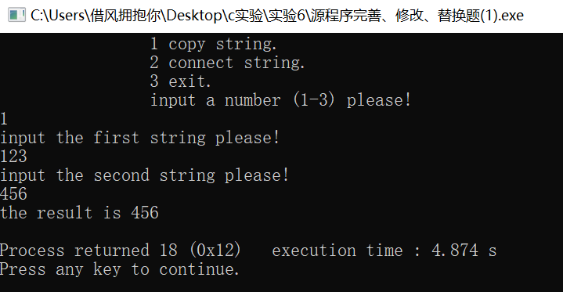
图6-2-1 源程序完善、修改、替换题的运行结果
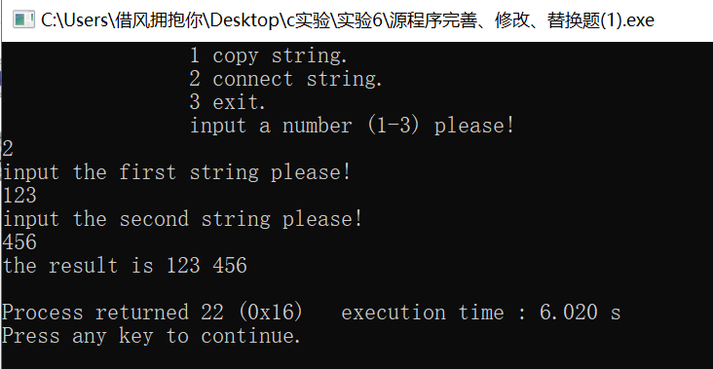
图6-2-2 源程序完善、修改、替换题的运行结果

3．跟踪调试题
请按下面的要求对源程序进行操作，并回答问题和排除错误。
- 单步执行。进入strcpy时watch窗口中s为何值？返回main时, watch窗口中s为何值？
解答：如图6-3-1，6-3-2所示
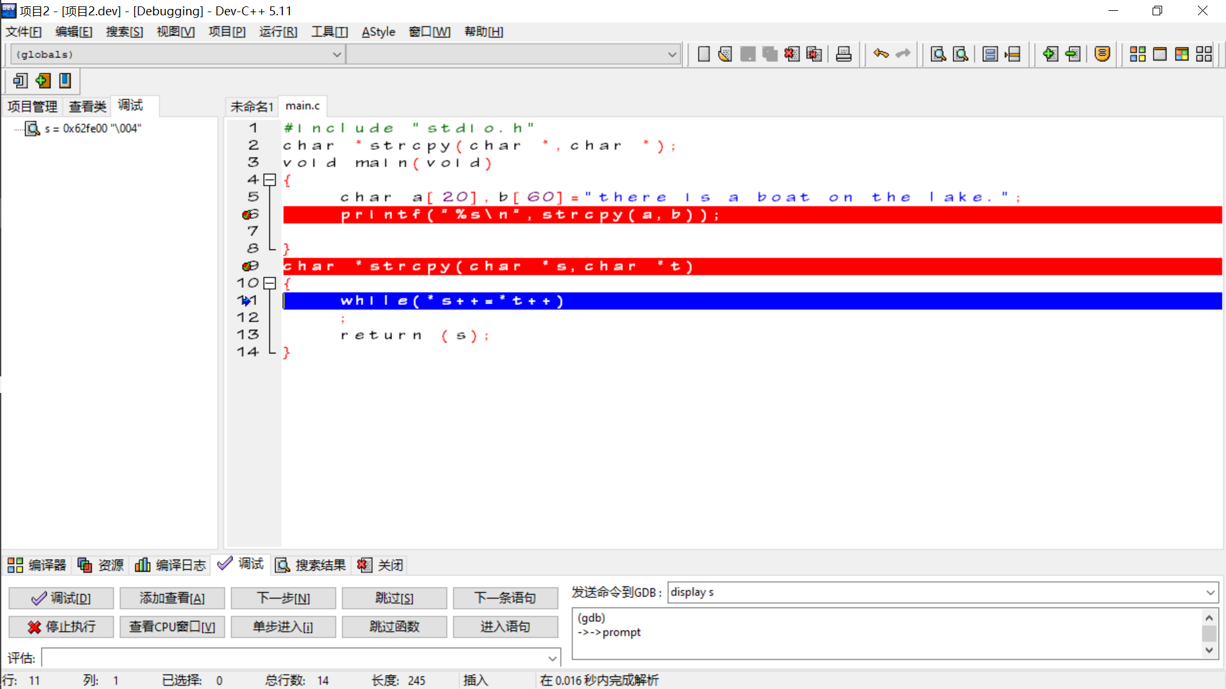图6-3-1 跟踪调试题的运行结果
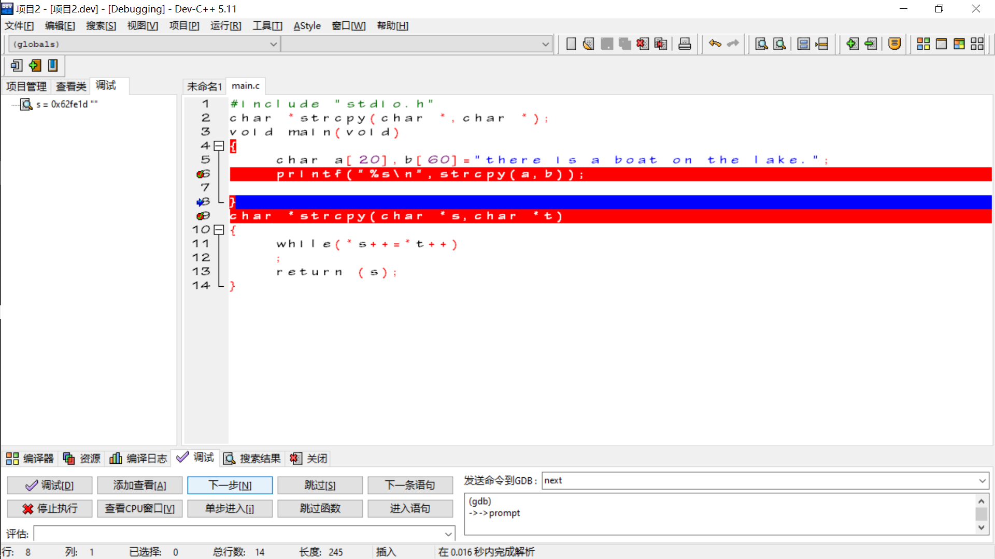
图6-3-2跟踪调试题的运行结果
（2）排除错误，使程序输出结果为：there is a boat on the lake.

#include "stdio.h"
char *strcpy(char *,char *);
void main(void)
{
char a[20],b[60]="there is a boat on the lake.";
printf("%s\n",strcpy(a,b));

}
char *strcpy(char *s,char *t)
{
while(*s++=*t++)
;
return (s);
}
解答：
替换后的程序如下所示：
#include "stdio.h"
char *strcpy(char *,char *);
int main(void)
{
char a[60],b[60]="there is a boat on the lake.";
printf("%s\n",strcpy(a,b));

}
char *strcpy(char *s,char *t)
{
char *r=s;
while((*r++=*t++)!='\0');
return (s);
}
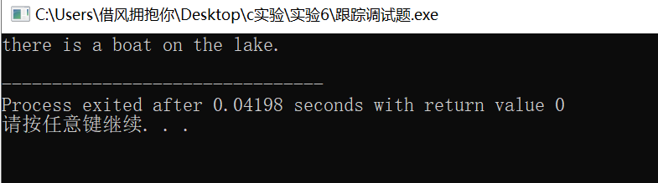
图6-3-3 编译调试题的运行结果

4．编程设计题
（1）一个长整型变量占4个字节，其中每个字节又分成高4位和低4位。试从该长整型变量的高字节开始，依次取出每个字节的高4位和低4位并以数字字符的形式进行显示。
解答：
- 解题思路：
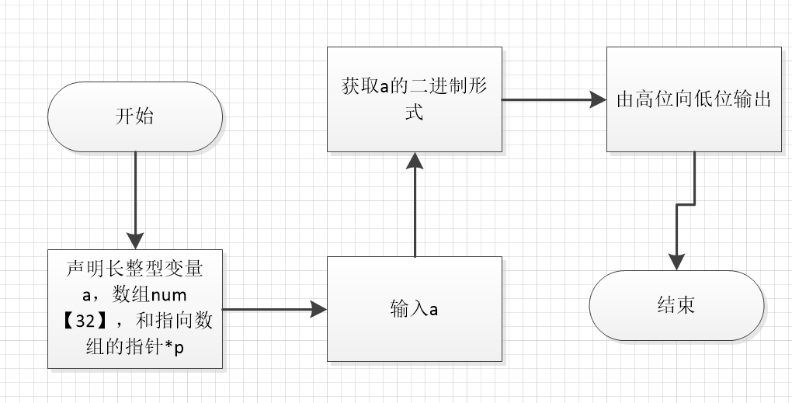
图6-4-1 编程题3的解题思路

2）程序清单
#include "stdio.h"
int main(void)
{
long int a;
char num[32]={"00000000000000000000000000000000"};
char *p=num;
int i=1,k=0;
//input
printf("input a number:");
scanf("%ld",&a);
//
while(a!=0)
{
if(a%2==1) {num[k]='1';k++;a=(a)/2;}
else if(a%2==0) {num[k]='0';k++;a=a/2;}
}
//output
while(i<33)
{
if((i)%8==0) {printf("%c",num[32-i]);printf("\n");i=i+1;}
else if((i)%4==0) {printf("%c",num[32-i]);printf(" ");i=i+1;}
else {printf("%c",num[32-i]);i=i+1;}
}
}
3）测试
（a） 测试数据：

测试用例 | 数据输入 | 理论结果 | 实际结果
例一 | 32 | 0000 0000  0000 0000  0000 0000  0010 0000 | 0000 0000  0000 0000  0000 0000  0010 0000
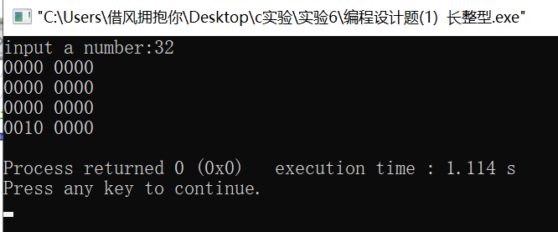
图6-4 编程题1的测试用例一的运行结果

（2）1.利用大小为n的指针数组指向用gets函数输入的n行，每行不超过80个字符。
解答：
- 解题思路：
算法分析：
- 输入n并输入n行字符串。
- k=0;i=0;
- 当k位不是空格，k++；i++；*（q+i）=*（q+k）；
- 当遇到空格，若下一位不是空格则不变，*（q+i）=*（q+k）；
- 若下一位仍为空格则k++；并重复4
- 输出*（q+i）；
2）程序清单
#include "stdio.h"
#include "string.h"
#include "stdlib.h"
#define N 1
char reduce_place(char *);
int main(void)
{
char *p[N],str[N][80];
int i=0,k=0;

for(i=0;i<N;i++) {gets(str[i]); p[i]=str[i];}
for(i=0;i<N;i++)
{
reduce_place(p[i]);
printf("%s\n",p[i]);
}
}

char reduce_place(char*p)
{ int n,i;
for(n=0,i=0;*(p+n)!='\0';n++,i++)
{
if(p[n]==' ')
{
for(;p[n]==' ';n++);
p[i++]=' ';
*(p+i)=*(p+n);
}
else *(p+i)=*(p+n);
}
*(p+i)=*(p+n);

}

3）测试
（a） 测试数据：

测试用例 | 数据输入 | 理论结果 | 实际结果
例一 | Abc ac | Abc ac
例二 | 123 23 32 | 123 23 32

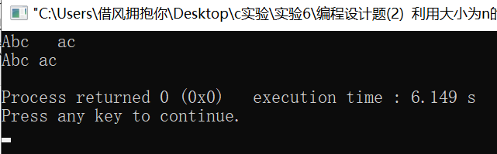
图6-4-1 编程题1的例一运行结果

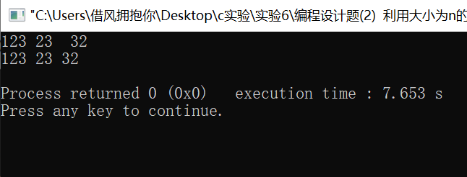
图6-4-1 编程题1的例二运行结果

2.编写一个函数，它将每一行中连续的多个空格字符压缩为一个空格字符。
3.在调用函数中输出压缩空格后的各行，空行不予输出。//*p[n]
（4）设某个班有N个学生，每个学生修了M门课程（用#define定义N、M）。输入M门课程的名称，然后依次输入N个学生中每个学生所修的M门课程的成绩并且都存放到相应的数组中。编写下列函数：
a.计算每个学生各门课程平均成绩；
b.计算全班每门课程的平均成绩；
c.分别统计低于全班各门课程平均成绩的人数；
d.分别统计全班各门课程不及格的人数和90分以上（含90分）的人数。
在调用函数中输出上面各函数的计算结果。（要求都用指针操作，不得使用下标操作。）
解答：
- 解题思路：
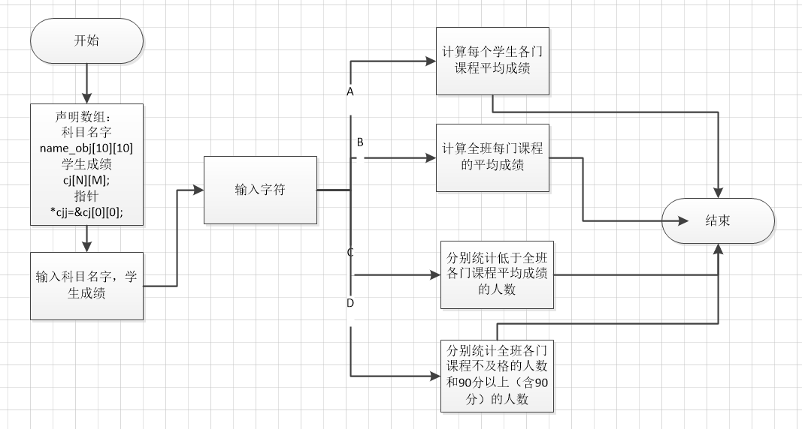
图6-4-2 编程题2的解题思路

2）程序清单

- #include "stdio.h"
- #define N 2
- #define M 2
- double ave_s(double *p);
- double allclass_ave(double *p);
- int low_a(double *p,double);
- int bjg_good(double *p);
- int main(void)
- {
- double cj[N][M];
- char name_obj[10][10];
- double *cjj=&cj[0][0];
- int i=0,k=0,h=0,m=0,n=0;
- int a=0;
- char c;
- int b=1;

- printf("please input the names.\n");
- while(i<M){scanf("%s",&name_obj[i]);i++;}//counses

- printf("please input the score of each subject.\n");
- for(k=0;k<N;k++)
- {
- for(h=0;h<M;h++) scanf("%lf",(cjj+k*M+h));
- }
- printf("a.计算每个学生各门课程平均成绩；\n");
- printf("b.计算全班每门课程的平均成绩；\n");
- printf("c.分别统计低于全班各门课程平均成绩的人数；\n");
- printf("d.分别统计全班各门课程不及格的人数和90分以上（含90分）的人数。\n");

- while(scanf("%c",&c)!=EOF)
- {
- switch(c)
- {
- //计算每个学生各门课程平均成绩；
- case('a'):

- for(k=0;k<N;k++)
- {
- printf("student %d: ",b);b++;
- ave_s(cjj+M*k);

- }
- break;
- //计算全班每门课程的平均成绩；
- case('b'):

- for(m=0;m<M;m++)
- {
- printf("average score of %s ",*(name_obj+m));
- ;
- printf("score:%lf\n",allclass_ave(cjj+m));
- a++;
- }
- break;
- //分别统计低于全班各门课程平均成绩的人数；
- case('c'):

- for(h=0;h<M;h++)
- {
- printf("the numbers of student who are lower than the average score of %s ",*(name_obj+h));
- printf("%d\n",low_a(cjj+h,allclass_ave(cjj+h)));
- a++;}
- break;
- case('d'):
- {
- //分别统计全班各门课程不及格的人数和90分以上（含90分）的人数。
- for(n=0;n<M;n++ )
- {
- printf("the numbers of student who are lower than 60 and higher than 90 of %s ",*(name_obj+n));
- bjg_good(cjj+n);
- a++;}
- break;
- }}

- }
- return 0;
- }

- double ave_s(double *a)// //计算每个学生各门课程平均成绩；
- {

- int i=0;
- double ave,sum=0;
- for(;i<M;i++)
- sum=sum+a[i];
- ave=sum/M;
- printf("score: %f \n",ave);
- return 0;
- }

- double allclass_ave(double *a)
- {
- double *p=a;
- int i=0;
- double ave=0;
- for(;i<N;i++)
- ave+=*(p+i*M);
- ave=ave/(double)N;
- return ave;
- }

- int low_a(double *a,double ave)
- {
- double *p=a;
- int i=0,count=0;
- for(;i<N;i++) {if(*(p+i*M)<ave) count++;}
- return count;
- }

- int bjg_good(double *a)
- {

- double *p=a;
- static int k=0;
- int i=0,count1=0,count2=0;
- for(i=0;i<N;i++)
- {if(*(p+i*M)<60) count1++;
- else if(*(p+i*M)>=90) count2++;}
- printf("%d and %d \n",count1,count2);
- k=k+1;
- return 0;
- }
3）测试
（a） 测试数据：

测试用例 | 数据输入 |  |  |  |  | 理论结果 | 实际结果
例一 | Sub | 成绩
例一 | Maths  English  ET | A | 67 | 75 | 35
例一 | Maths  English  ET | B | 23 | 43 | 78
例一 | Maths  English  ET | c | 89 | 54 | 97

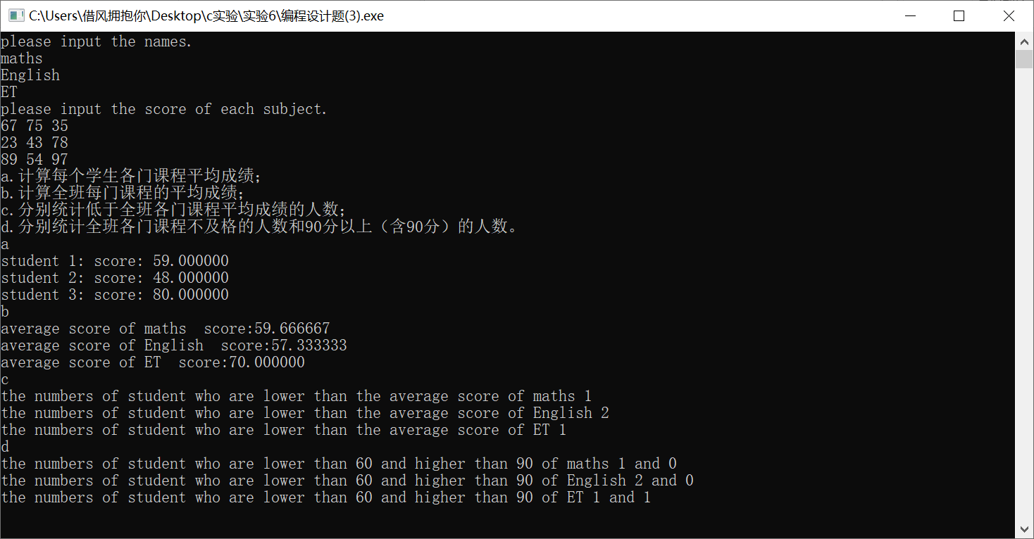
图6-4-2 编程题2的运行结果

5．选做题
（1）设有N位整数和M位小数（N=20，M=10）的数据a,b。编程计算a+b并输出结果。
如：12345678912345678912.1234567891 + 98765432109876543210.0123456789
解答：
- 解题思路：
- 用数组存取输入的两个字符串；
- 将字符串中的数字字符转化为数字；
- 用另一个数组将和的每一位存入；
  - 从数据a，b的最后一位小数开始相加，所得值大于等于10进一位；同时将和对十取余赋予数组c。
  - 直至最大整数位相加完毕；
  - 最后从数组首元素开始输出和的值；
- 结束。
- 程序清单
- #include "stdio.h"
- #define N 5
- #define M 4
- int xs_plus(char *p,char *q);
- int zs_plus(char *p,char *q,int);
- int flag=0;
- int main(void)
- {
- char azs[N],axs[M];
- char bzs[N],bxs[M];

- int carry=0,flag;
- int i,k=0;

- for (i=0;i<N;i++) scanf("%c",azs+N-1-i);
- getchar();
- for (i=0;i<M;i++) scanf("%c",axs+M-1-i);
- getchar();
- for (i=0;i<N;i++) scanf("%c",bzs+N-1-i);
- getchar();
- for (i=0;i<M;i++) scanf("%c",bxs+M-1-i);

- printf("小数部分");
- k=xs_plus(axs,bxs);

- zs_plus(azs,bzs,k);
- xs_plus(axs,bxs);
- }
- int xs_plus(char *p,char *q)
- {
- int cxs[M];
- int *c=cxs;int i=0;
- int carry=0,flag=0;
- int a[M],b[M];

- for (i=0;i<M;i++)
- {
- *(a+i)=*(p+i)-'0';
- *(b+i)=*(q+i)-'0';
- }

- for (i=0;i<M;i++)
- {
- (*(c+i))=(*(a+i))+(*(b+i))+carry;
- if(((*(c+i)))>=9)
- {
- carry=((*(c+i)))/10;
- (*(c+i))=((*(c+i)))%10;
- }
- }
- if(carry!=0)
- { printf(".");for(i=0;i<M;i++) printf("%d",*(c+M-1-i));
- printf("\n"); printf("\n");
- flag=1; return flag;}

- else
- {printf(".");for (i=0;i<M;i++) printf("%d",*(c+M-1-i));}
- printf("\n");
- return flag;

- }

- int zs_plus(char *p,char *q,int flag)
- { int czs[N+1];
- int *c=czs;int i=0;
- int carry=0;
- int a[N],b[N];

- for (i=0;i<N;i++)
- {
- *(a+i)=*(p+i)-'0';
- *(b+i)=*(q+i)-'0';
- }
- for (i=0;i<N;i++)
- {
- (*(c+i))=( *(a+i))+(*(b+i))+carry+flag;
- flag=0;
- if((*(c+i))>=9)
- {
- carry=((*(c+i)))/10;
- *(c+i)=((*(c+i)))%10;
- }
- }

- if(carry!=0)
- { (*(c+N))=carry;
- for (i=0;i<N+1;i++) printf("%d",*(c+N-i));
- }

- else
- for (i=0;i<N;i++) printf("%d",*(c+N-1-i));
- }
3）测试
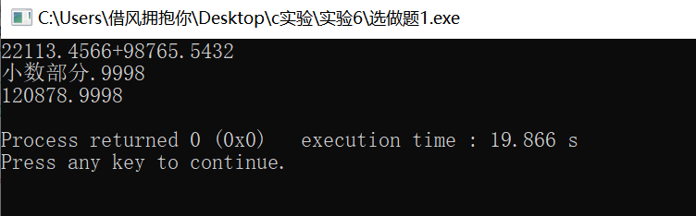
图6-4-5 选做题一运行结果

（2）编写使用复杂声明char *(*p[2])(const char *,const char *);的程序。
提示：p中元素可为strcmp、strstr等函数名。
解答：
1）解题思路： 略
2）程序清单
#include "stdio.h"
#include "string.h"
int main(void)
{
char *(*p[2])(const char *,const char *);
char a[]={"computer"},b[]={"HUST"},c[20],*result=c;
int i,k=0;
scanf("%d",&i);
switch(i)
{
case(0):p[i]=strcpy;break;
case(1):p[i]=strcat;break;
}
getchar();

result=p[i](a,b);
printf("%s",result);
}
3）测试
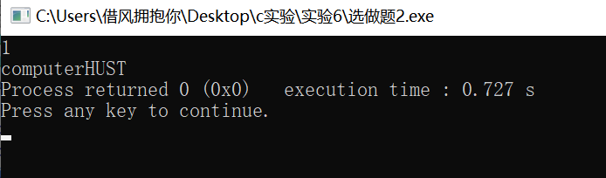

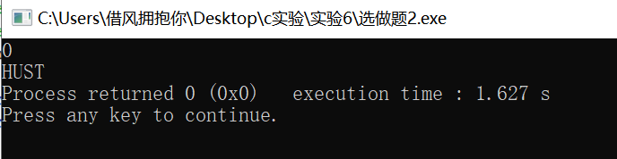
图6-4-6 选做题二运行结果

(三) 指定main函数的参数
选择“project/ set programs' arguments…”菜单命令，即可打开图2.12所示的对话框，在“Program arguments”文本框中输入main函数的参数。注意只输入命令行中文件名后的参数，文件名不输人。
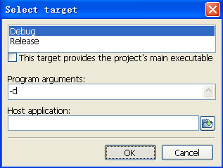
图6.？ 输入main函数的参数

解答：
程序清单
#include <stdio.h>
int main(int argc,char *argv[])
{
int i;
printf("You've input %d parameters.\n",argc-1);
for(i=1;i<argc;i++)
printf("The No.%d is:%s\n",i,argv[i]);
return 0;
}
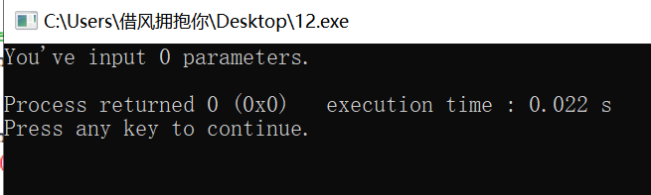
图6-4-7 选做题三运行结果

5.4 实验小结
本次实验对指针的使用有了深一步的了解与认识。虽然在使用指针和数组时会犯的错误也差不多都犯了一遍，但也因此对于该方面的知识有了更加深刻的了解与掌握。

